- Raona què es pot dir del moviment d'un cos en els casos següents:
a) Si no sofreix cap força, està quiet?
b) Si sofreix una única força constant, té velocitat constant? té trajectòria recta? té acceleració?

2. Digues què se'n sap de les forces aplicades a un cos en les condicions següents:
a) El cos fa un moviment rectilini a velocitat constant.
b) Fa un giravolt a velocitat constant.
c) Fa un giravolt augmentant la seva velocitat.

3. Un cotxe va a velocitat constant per una recta. La suma de les forces de fricció que sofreix, amb l'aire, terra, friccions internes, etc. val 30 kp, quina força fa el motor? i si fes un giravolt en les mateixes condicions ?

4. Si ara vas en el cotxe d'abans, per la recta i sense moure el peu del gas, pitges el pedal del fre de manera que es produeix una força igual i de sentit contrari a la que fa el motor, què fa el cotxe? a) S'atura en sec ? b) Va a velocitat constant ? c) Es va aturant a poc a poc ?
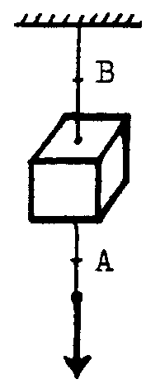

5. Tenim un cos d'una certa massa penjat al sostre amb un fil. A sota del cos hi ha lligat un altre fil, com el primer, tal com es veu a la figura. Si vas fent força estirant el fil de sota, arriba un moment que es trenca pel punt B. En canvi, si la força la fas d'una estrebada, es trenca pel punt A. Per què ?

6. La força màxima que pot fer el motor d'un cotxe quan arrenca, depèn del motor o també del terra ?
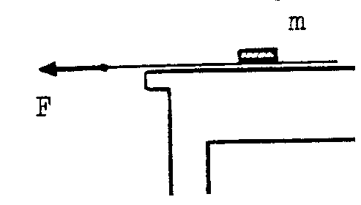

7. Sobre una taula hi poses un paper i sobre el paper una moneda. Ara estires el paper. Si ho fas a poc a poc, la moneda segueix, si ho fas de pressa, la moneda no es mou del lloc. Com és això?

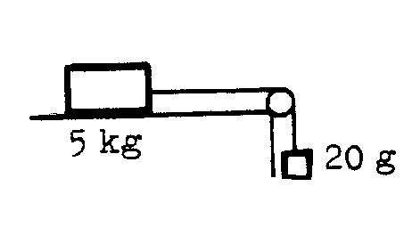

8. Sobre una taula llisa ha un cos de 5 kg lligat en un cap d'una corda. A l'altre cap hi penja un cos de 20 g. Hi haurà moviment? Es possible que una força de 20 g pugui fer moure un cos de 5 kg?

9. Una corda passa per una cúrria. En un cap hi ha un pes de 60 kp i a l'altre de 60 kp. Tots dos a la mateixa altura de terra, Què passa si el noi comença a baixar? I si comença a pujar? Si el cos pesés 70 kg, què hauria de fer el noi per mantenir-lo a la mateixa altura?

10. Un cos lliure no subjecte a cap força va a la velocitat constant fent una trajectòria recta. Com serà el seu moviment si ara li fem una força constant.
- de la mateixa direcció i sentit que la velocitat?
- de direcció constantment normal a la trajectòria?
c) fent un angle de 30⁰ amb la trajectòria?

11. Un cos de 4 kg és penjat en un dinamòmetre dins un ascensor. Què marca el dinamòmetre: a) quan arrenca des de baix i en 1'5 s es posa a 3 m/s ?b) quan puja a velocitat constant de 3 m/s ? c) i si ara s'atura en 2 s? d) quan baixant a 3 m/s . s'atura en 2 s ?
Resp. (48 N; 40 N; 34 N; 46 N).

12. Un pèndol té una massa d'un kg i una longitud do 130 cm. Es penjat al sostre i fa un moviment circular uniforme on el pla horitzontal amb un radi do 50 cm. Calcula la força centrípeta la tensió del fil i el període de rotació.
Resp.: (25/6 N; 65/6 N; 2'17 s).

13. Un pèndol de 50 cm és penjat al sostre d'un automòbil. El cotxe arrenca i va a amb acceleració constant durant 40 s. El pèndol fa un angle de 30⁰ amb la vertical. Calcula l'espai que ha recorregut el cotxe durant aquests 40 s i la velocitat final.
Resp.: 416 m; 20'8 m/s =7 8'51 km/h

14. Tirem un cos de 2 kg a 4 m/s per un pla horitzontal. Degut a la fricció, s'atura al cap de 10 m de recorregut.
Calcula l'acceleració, la força i el coeficient de fricció i el temps.
Resp.: (-0'8 m/s²; 1'6 N, 0'08; 5 s).

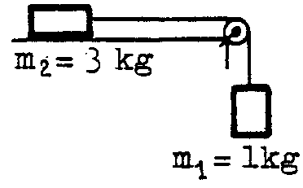

15. Mira la figura. Si no hi ha fricció enlloc, com es mou el sistema ?
Resp.: ( amb una a = 2'5 m/s²)

16. En el cas del problema 15, suposem que m_{d} = 0'2. Com es mourà ?
Resp.:( a = 1 m/s²).

17. Continuem els problemes 15 i 16 Suposem ara, que el cos que penja és de 800 g. Què passaria si.
- m = 0 ?
- μ_{s}= 0'3 i μ_{d} = 0'2 ?
Resp.: ( a = 2'1 m/s² b) v = 0 o bé a = 0 ,53 m/s²).

18. Un cotxe va per una carretera recta a 90 km/h. El coeficient estàtic amb l'asfalt eixut és 0'7. Si necessita parar de cop i el temps de passar el peu del pedal del gas al del fre, és de 0'2 s, quin espai recorre abans de parar-se, suposant que el fre fa la força màxima possible ? Què passaria si pitgés el frenés fort?
Resp.: 49'6 m.

19. Fem pujar un cos do 4 kg per un pla inclinat de l0 m de llargada i 6 m d'alçada, amb una força do 40'4 N. Calcula la força de fricció si μ = 0'2, l'acceleració i la velocitat quan és a dalt.
Resp.: (6'4N; 2'5 m/s²; 5. m/s).

20. Un cotxe pesa 1000 kp. El coeficient estàtic de fricció és 0'7, calcula la força màxima que pot fer el motor i el temps mínim per recorre els primers 100 m.
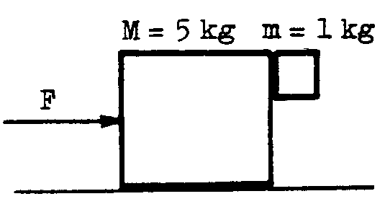
Resp.: (700 kp; 5'3 s).

21. Entre els dos cossos de la figura hi ha un coeficient de fricció 0'4 i amb el terra un de 0'2. Calcula la força F amb què cal empènyer el conjunt per tal que m no caigui.
Resp.: 162 N.

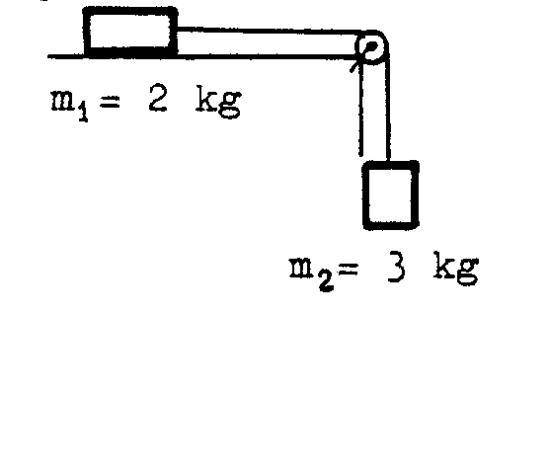
22. Calcula la força de fricció, l 'acceleració i la tensió del fil si el coeficient és 0'2. Calcula la velocitat quan hagin recorregut 2 m.
Resp.:( -4N; 5'2 m/s2; 14'4 N; 4'56 m/s).

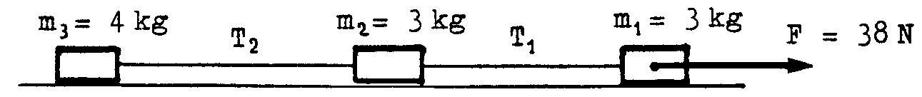
23. Una força de 38 N arrossega tres cossos de masses 3, 3 i 4 kg, units amb un fil. Calcula la força de fricció, l'acceleració del sistema, les tensions dels fils i la velocitat quan hagi recorregut 10 m. ( m = 0'2).
Resp. : (20 N; 1'8 m/s²; 26'6 N; 15'2 N; 6 m/s ).

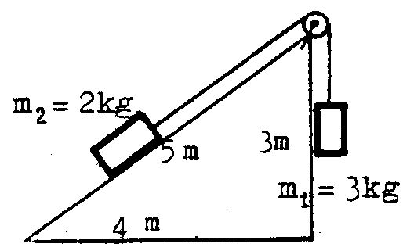

24. En el sistema de la figura, calcula la força tangencial Ft, la força de fricció si m = 0'2, l'acceleració i la velocitat després de recorre 2 m.
Resp.: (12 N;3'2 N; 2'96 m/s²; 3'44 m/s).

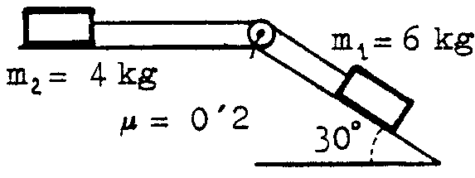
25. Calcula F_{t} , la força de fricció de cada cos i l'acceleració del sistema de la figura.
Resp.: (30 N; 6N; 8 N; 1'16 m/s²).

26. Calcula les tensions dels fils en els sistemes de les figures.
Resp.: 17'6 N, 11 N; 11 N, 27'5 N.

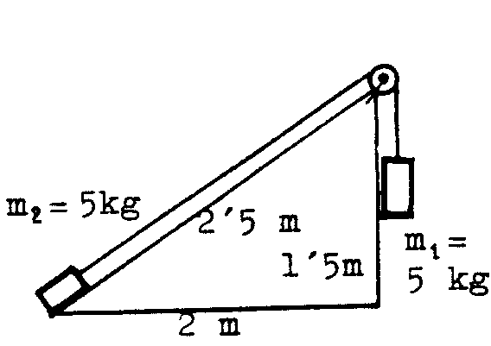
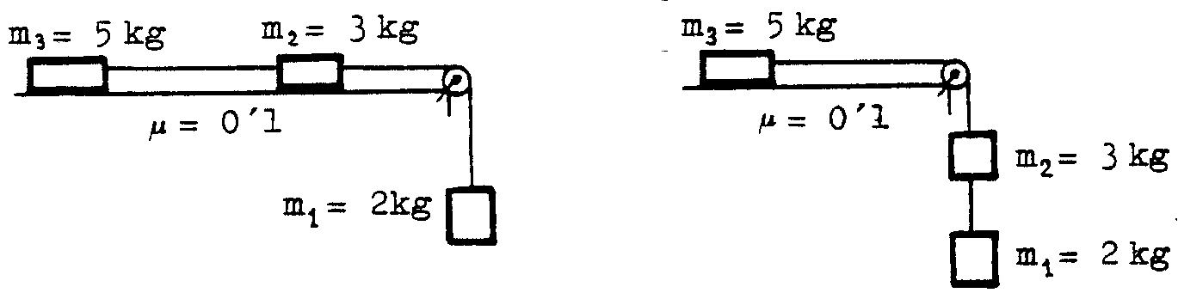

27. Si la força de fricció que actua sobre m₂ és de 6 N, calcula, l'acceleració, la tensió del fil, el coeficient de fricció i la velocitat quan m₂ arribi a dalt de tot. Resp.: (1'4 m/s; 43N; 0'15 ; m/s²).

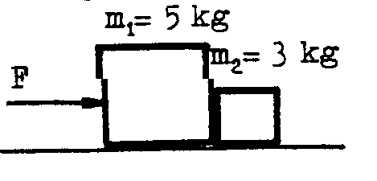

28. La força F de la figura fa una acceleració de 3 m/s². Si el coeficient de fricció és 0'2. Calcula la força F i la força d'interacció entre els cossos.
Resp. : (40 N; 15 N).
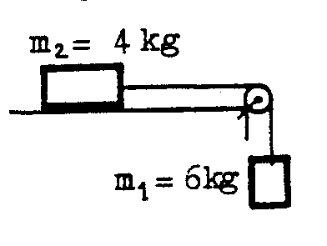

29. El sistema de la figura es mou
amb una acceleració de 5'2 m/s².
Calcula la tensió de la corda, la
força de fricció i el coeficient.
Resp.: (28'8 N; 8 N; 0'2).

30. Volem pujar un cos de 4 kg per un pla inclinat de 10 m de llargada i una alçada de 6 m. Els coeficients de fricció són,
μd = 0'2 i μs = 0'3. Calcula la força que cal
fer, a) per començar a pujar, b) per pujar-lo a velocitat
constant, c) per fer-ho amb una acceleració de 3 m/s².
Resp.: (33'6 N; 30'4 N; 42'4 N).
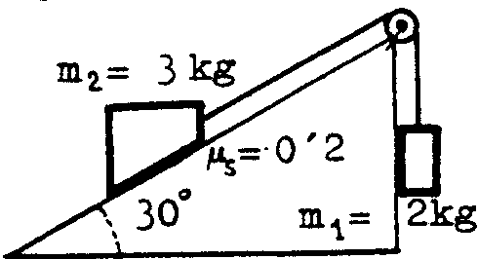

31. D'acord amb la figura, calcula la F_{t}. , P₁, , i F_{f} (valor màxim). Valor real de F_{f}. Hi ha moviment ?
( μs = 0'2, μd= 0'1).
Resp.: (15N; 20N; 5'9N; 5N).
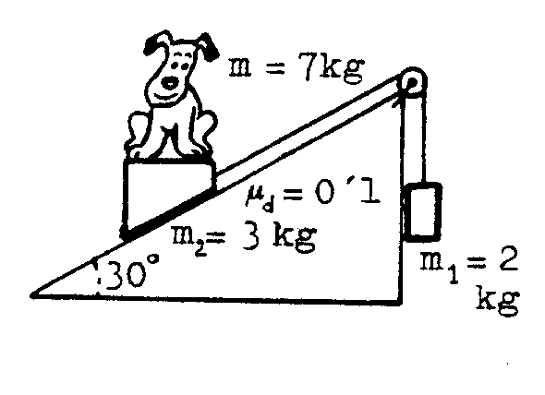

32. Si ara posem un pes de 7 kg al cim de m₂ del problema 31, amb quina acceleració es mou el conjunt ? Compara el sentit de les forces de fricció d'aquesta dos problemes.
Resp.: 1'78 m/s²
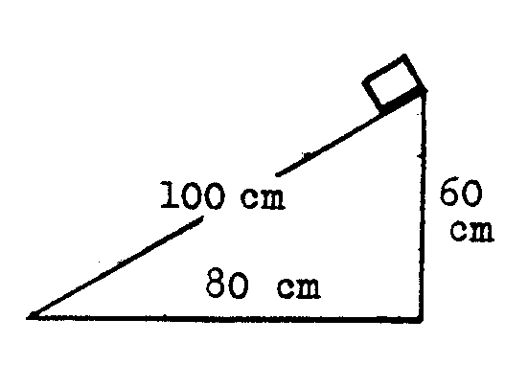

33. Deixem anar un cos pel pla de la figura. Calcula l'acceleració i el temps que tarda a arribar a baix si
m = 0'1.
Resp.: (5'2 m/s² ; 0'62 s).

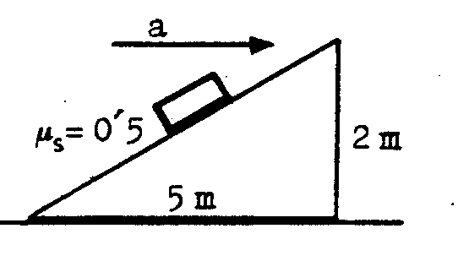
34. Deixem anar un cos des d'una altura de 80 m per un pla inclinat d'1 m de llargada. Quan arriba a baix la velocitat és de 3 m/s. Calcula l'acceleració de baixada i el coeficient de fricció.
Resp.: (4'5 m/s2; 0'58).

35. Quina és l'acceleració màxima que podem donar al pla inclinat de la figura, en el sentit indicat de manera que el cos no rossoli ?
Resp. : 5/6 m/s²

36. Un bloc de 6 kg és empès per una força constant de 1'2 N, per un pla horitzontal. Inicialment estava en repòs. El bloc ha fet 3 m en 6 s. Calcula l'acceleració. Mira si hi ha fricció i calcula-la si és que si.
Resp.: (1/6 m/s²; 0'2 N).

